Консультация

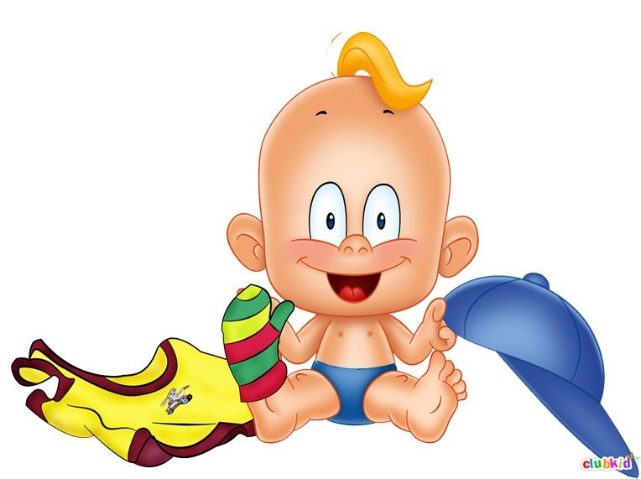

Подготовила: Чайникова А.Е.- воспитатель

Развитие самостоятельности - одна из основных задач в дошкольном возрасте, поскольку развитие самостоятельности ребенка происходит постепенно от рождения до взрослости. Воспитание самостоятельности у детей необходимо начинать с раннего возраста, предполагающих овладение детьми определенного объема умений и навыков в разных видах деятельности, которые формируются на базе развития зрительно-ориентировочных реакций, двигательных умений, способов действий с игрушками, навыков в режимных процессах, развитие речи и т.д.
В раннем возрасте малыши знакомятся с окружающим их миром и проявляют настойчивое желание наблюдать и изучать. Не ограничивать, а обеспечивать безопасность в познании вот главная цель взрослых, которые окружают малыша. Ведь не давая ребенку возможность утолять жажду познания, мы лишаем его инициативности, которая напрямую влияет на развитие самостоятельности. Вялые, не интересующиеся окружающим миром дети не способны вырасти самостоятельными, у них гораздо хуже развиваются навыки самообслуживания.
Одна из главных психологических особенностей данного возрастного периода - непосредственность и импульсивность. Научившись ходить, малыш открывает для себя потайные и ранее недоступные для изучения места и предметы, экспериментирует с их назначением. Именно в этот период ребенок испытывает небывалую двигательную активность, что способствует развитию моторики, выработки определенной точности координации движений. Именно эти психофизические особенности развития детей раннего возраста и составляют фундамент развития навыков самообслуживания. Чему можно обучать детей двух-трех лет? Одевание, умывание, кормление - вот три основных вида деятельности, с помощью которых мы будем развивать у детей навыки самообслуживания.
Так как ведущим видом деятельности детей является игра, то именно через игру и игровые приёмы нужно учить детей самообслуживать себя.
Требуется огромное трудолюбие, а так же педагогический такт, чтобы не только не погасить детскую инициативу, но и способствовать её развитию. Поэтому решающее значение здесь имеют игровые приёмы, поскольку именно они позволяют, скрыть педагогическую позицию и более активно воздействовать на малыша.
Большое значение по формированию навыков самообслуживания занимают потешки. Чтобы вызвать у детей желание умываться и сделать для них этот процесс лёгким и приятным, мы читаем потешки, соответственно действию называя имя ребёнка:
Увлечь ребёнка деятельностью по самообслуживанию можно вызвав у него интерес к предмету. Так во время умывания же предлагаем детям новое мыло в красивой обёртке, разворачиваем его, рассматриваем и говорим: «Какое гладкое мыло, как приятно пахнет. А как, наверное, хорошо это мыло пенится! Давайте попробуем! »
Можно предварительно рассмотреть сюжетные картинки, где изображен ребёнок, который умывается; предметные картинки с изображение предметов необходимых для умывания мыло, мыльница, полотенце на вешалке, кран с водой. Приобщая малыша к здоровому образу жизни, овладению основами гигиенической культуры в процессе умывания, используем игры с водой, с мыльными пузырями.
Весьма действенным приёмом является показ инсценировок с помощью игрушек настольного театра, кукол бибабо, например: «Как хрюша умывается», «Зайка, учит, медвежонка есть красиво и правильно», а так же игровые приёмы с куклой. Так обучая детей снимать одежду, раздеваем куклу Машу, которая гуляла вместе с детьми и сопровождаем свои действия словами, обозначающими последовательность (сначала расстегнуть пуговицы, молнии, застёжки на обуви, аккуратно складывать одежду на полочку. Можно обыгрывать действия, например: «Тянем, потянем, вытянули ножку. Эту ножку в этот домик, ну а эту ножку – в другой» (надеваем сапожки, брюки).
Важное значение для повышения активности детей имеют такие игровые приёмы, как внезапное появление объекта и игрушки, выполнение с ними различных игровых действий. Так же к игровым приёмам можно отнести загадывание загадок, например:
А. Барто «Девочка чумазая», К. Чуковского «Мойдодыр», «Федорино горе», В. Маяковского «Что такое хорошо и что такое плохо», С. Капутикян «Кто скорее допьёт», З. Александровой «Что взяла клади на место», «Топотушка», И. Муравейка «Я сама», рассказы Л. Вороньковой «Маша- растеряша», потешки: «Водичка, водичка… », «Травка-муравка», «ночь прошла, темноту привела», юмористические частушки Г. Ладонщиковой из книги «Про знакомые дела». Например:
Приучать детей к опрятности следует уже с раннего возраста, напоминать им о необходимости пользоваться носовым платком. Рассказывать малышам о том, как огорчатся туфельки, если у них смяты задники, или не застёгнуты ремешки. Тат же нами успешно проводятся такие дидактические игры как: «Кукла Катя проснулась», «Кукла Катя умывается», «Кукла Катя одевается», «Кукла Катя обедает».
Собирая ребенка на прогулку, играйте с ним, разговаривайте и т. д. в этом случае помогает игровой приём с «рыдающим зайчиком», который не умеет сам одеваться. А помочь ему зайка выбирает ребёнка, который не хотел одеваться. Ребёнок начинает сам одеваться и показывать зайке, как надо делать. Зайка хвалит своего помощника. Необходимо помнить, что если не обращать внимание, на то как, ребёнок выполняет действие (как завернул рукава, застегнул ботинки, убрал в шкаф сменную обувь, у детей не только не формируются необходимые навыки, но и формируются отрицательные привычки (небрежность, неряшливость и т. д.)
Обучая детей раннего возраста навыкам самообслуживания, важно сохранить их стремление к самостоятельности, которое является достижением ребёнка этого возраста, важнейшим фактором его трудолюбия. Положительная оценка даже небольших успехов ребёнка вызывает у него удовлетворение, рождает уверенность в своих силах. Особенно это важно в общении с застенчивыми, робкими детьми. Эффективным приёмом является привлечение положительного примера: «Посмотрите, как Ира быстро и правильно сапожки надела! »
Вырабатывать у детей КГН необходимо терпеливо, спокойно, лишь постепенно усложняя требования. Требования, предъявляемые ребенку, должны быть посильны и выполнимы.
У детей дошкольного возраста преобладает конкретное, наглядно-образное мышление. В связи с этим для успешного формирования у них гигиенических навыков необходимо прибегать к показу и объяснению: как надо держать ложку, выходить из-за стола, мыть руки. Показ обычно сопровождается объяснением. Детям становится понятна целесообразность требований (руки мыть чисто, не лить воду на пол и т. д.). Умелое руководство взрослых сокращает время овладения навыками личной гигиены. Необходимо создавать установку у ребенка на все предстоящие режимные процессы: «Сейчас Наташенька будет кушать», «Мишенька пойдет спать» и т. д. Слова взрослого настраивают ребенка на предстоящий процесс (в то время как молчаливое действие обычно пугает его). Все режимные процессы должны проводиться спокойно, без лишней суеты, без причинения ребенку неприятных ощущений.
Обучение некоторым навыкам, требует значительного труда, поскольку для этого дети должны овладеть целым рядом действий, осуществляемых в определенной последовательности (правильно сидеть за столом, пользоваться приборами для еды, салфеткой и т. д.). Упражнение ребенка в совершении одних и тех же действий, сопровождаемое постоянным контролем со стороны взрослых, приводит к постепенному формированию требуемых навыков.
При формировании навыков многосоставного действия необходимо также научить определенным действиям, используя показ, совместные действия, упражнение в действии, например: «Подставь руки лодочкой», «Хорошо вытирайся полотенцем. Разверни его, положи на ручки. Вытирай лицо. А теперь ручки. Каждую ручку вытри и с той и с другой стороны. Вот так. Молодец».
В дошкольном возрасте дети особенно склонны к подражанию, поэтому в формировании навыков большую роль играет личный пример взрослых. Их поведение должно служить образцом для детей; их указания не должны идти вразрез с собственным поведением, так как ничто не проходит мимо внимательных детских глаз. В воспитании навыков следует опираться и на хороший пример самих детей, обращать внимание малышей на тех их сверстников, кто умеет хорошо мыть руки, аккуратно обращаться с вещами, самостоятельно одеваться, так как дети не всегда могут сами заметить это.
Огромную роль играет оценка, необходимо делать положительную оценку: одобрением, поощрением, похвалой. Одобрение поддерживает в детях желание в дальнейшем поступать так же, сделать еще лучше.

